使用WebPack定制前端开发环境

WebPack安装与使用
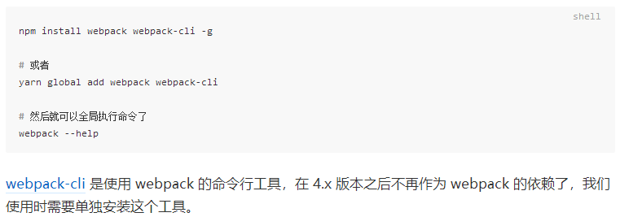
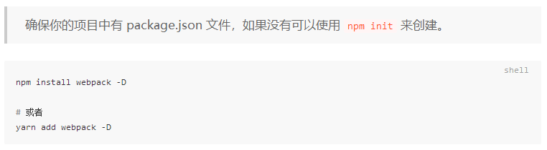

Webpack的基本概念
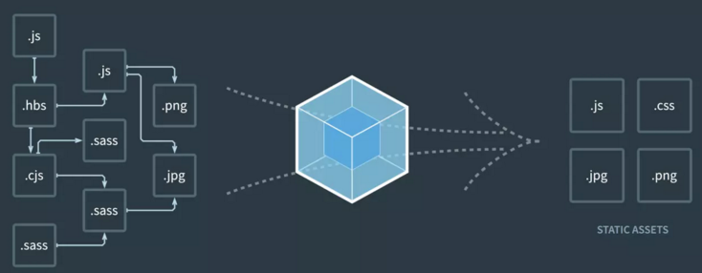
如上图，webpack 会把我们项目中使用到的多个代码模块（可以是不同文件类型），打包构建成项目运行仅需要的几个静态文件。webpack 有着十分丰富的配置项，提供了十分强大的扩展能力，可以在打包构建的过程中做很多事情。我们先来看一下 webpack 中的几个基本概念。

入口
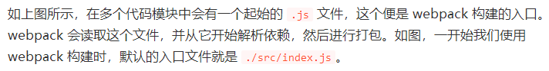
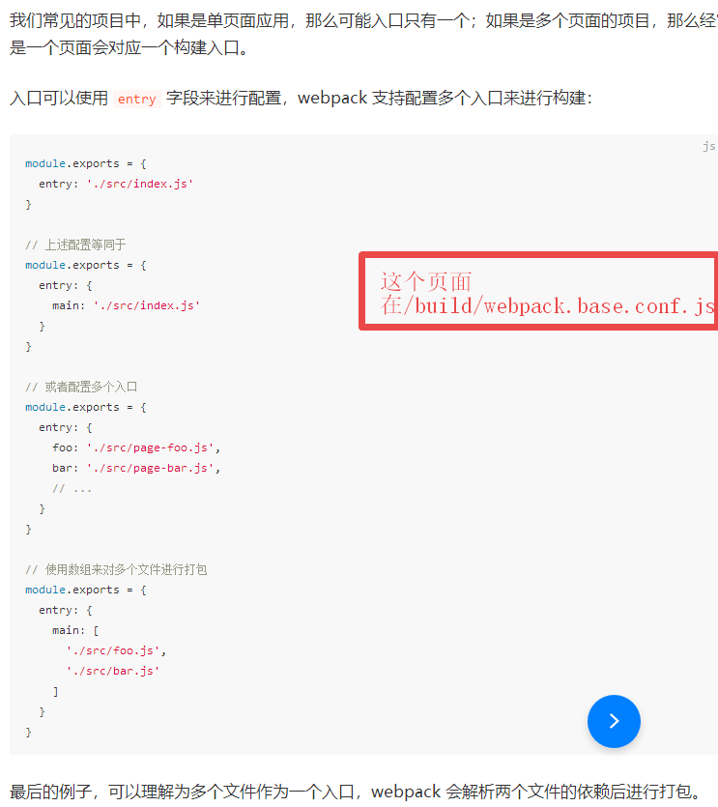

loader
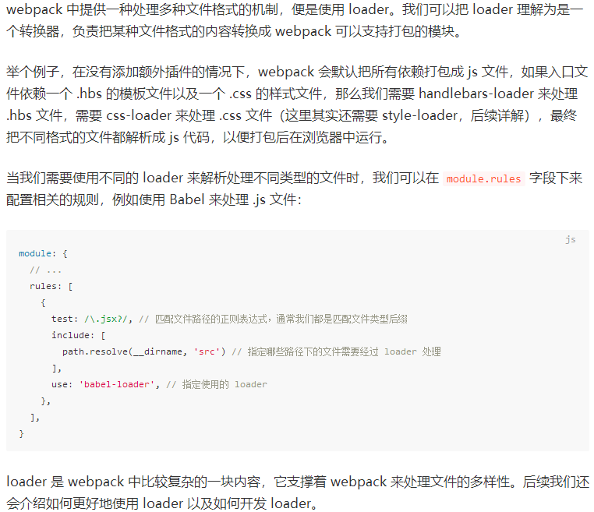

Plugin
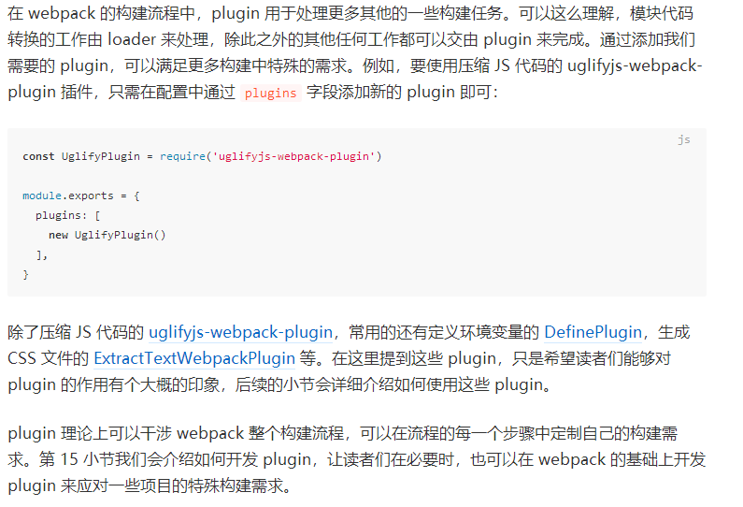

输出
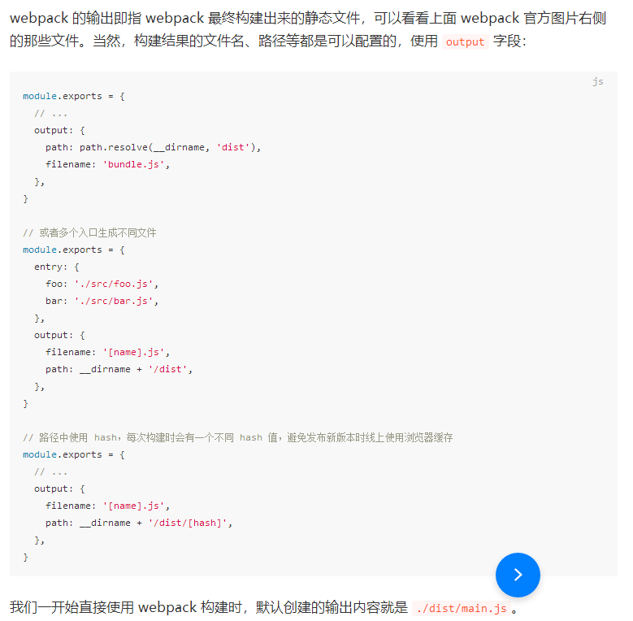

一个简单的webpack配置
